# **Oznaka obrazca: WEAVE NCN/2025**

Obrazec Weave – Poljska agencija Narodno središče znanosti (NCN) v vlogi vodilne agencije

(Weave form – Narodowe Centrum Nauki (NCN) as Lead Agency)

# Prijavni obrazec (Application form)

**1.**

**Prijavitelj – raziskovalna organizacija (RO)**

**(**

**Applicant – Research organization**

**)**

**Organizacijska enota raziskovalne organizacije – samo za**

**č**

**lanice v primeru javne univerze**

**(**

**Research organization unit – only faculties within public universities**

**)**

**2.**

**Vodja raziskovalnega projekta**

**(**

**Project leader**

**)**

**3.**

**Naslov raziskovalnega projekta**

**(**

**Project title**

**)**

**4.**

**Kontaktna oseba**

**(**

**Contact person**

**)**

**5.**

**Klasifikacije in**

**š**

**ifranti raziskovalnega podro**

**č**

**ja projekta**

**(**

**Classifications and code lists of the project research area**

**)**

**5.1.**

**Po klasifikaciji ERC (veda s podro**

**č**

**jem)**

**(**

**Classification ERC (discipline and field)**

**)**

**5.2.**

**Po klasifikaciji ARIS (veda, podro**

**č**

**je, podpodro**

**č**

**je)**

**(**

**Classification ARIS (discipline, field and subfield)**

**)**

**5.3.**

**Po**

**š**

**ifrantu FORD**

**(**

**Primary research field - FORD**

**)**

**5.4.**

**Znanstveno podro**

**č**

**je raziskovalnega projekta po**

**š**

**ifrantu Evropske unije**

**(**

**Scientific field of research project according to the Common European Research Classification Scheme CERCS – CERIF**

**)**

A.

PODATKI O PRIJAVITELJU PRI ARIS

(

Information about the applicant at ARIS

)

Ime in priimek/

Š

tevilka raziskovalca (Name and Surname/Researcher number)

SLO

EN

Ime in priimek (Name and surname)

E-naslov (E-mail address)

Telefon (Phone)

Veda (Discipline)

Podro

č

je (Field)

Podpodro

č

je (Subfield)

Veda (Discipline)

Podro

č

je (Field)

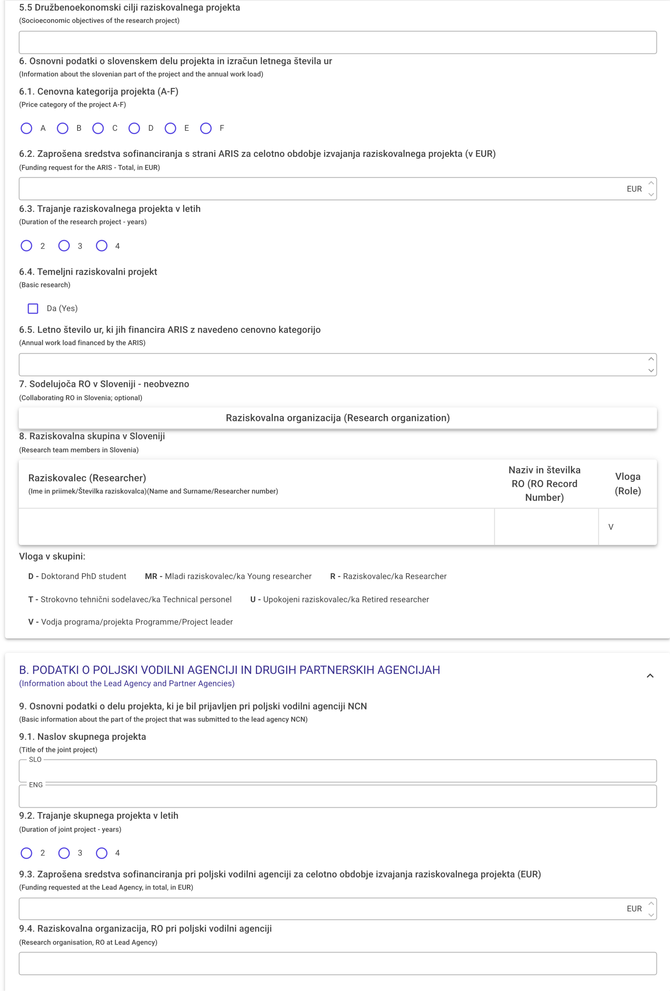

**9.5.**

**Raziskovalna organizacija pri poljski vodilni agenciji v angle**

**šč**

**ini**

**(**

**Research organisation at Lead Agency, english**

**)**

**9.6.**

**Vodja raziskovalnega projekta pri poljski vodilni agenciji**

**(**

**Project leader at Lead Agency**

**)**

**10.**

**Osnovni podatki o delu projekta, ki je bil prijavljen pri tretji partnerski agenciji - izbirno**

**(**

**Information about the part of the project that was submitted to the third partner agency - optional**

**)**

**10.1.**

**Partnerska agencija, ki bo sofinancirala skupni raziskovalni projekt**

**(**

**Partner agency**

**)**

**10.2.**

**Trajanje skupnega projekta v letih**

**(**

**Duration of joint project - years**

**)**

**10.3.**

**Zapro**

**š**

**ena sredstva sofinanciranja pri tretji partnerski agenciji za celotno obdobje izvajanja raziskovalnega projekta (EUR)**

**(**

**Funding requested at the third partner agency, in total, in EUR**

**)**

**10.4.**

**Raziskovalna organizacija pri partnerski agenciji, RO**

**(**

**Research organisation at Partner Agency, RO**

**)**

**10.5.**

**Raziskovalna organizacija pri partnerski agenciji v angle**

**šč**

**ini**

**(**

**Research organisation at Partner Agency, english**

**)**

**10.6.**

**Vodja raziskovalnega projekta pri partnerski agenciji**

**(**

**Project leader at Partner Agency**

**)**

2

3

4

EUR

**11.**

**Povzetek vsebine raziskovalnega projekta - najve**

**č**

**ena stran**

**(**

**Proposal abstract - max. 1 page**

**)**

**12.**

**Klju**

**č**

**ne besede**

**(**

**key words**

**)**

**13.**

**Pomen za razvoj znanosti**

**(**

**Importance for the development of science; is not subject to evaluation; only for publication in the SICRIS information system**

**)**

**14.**

**Pomen za dru**

**ž**

**beno ekonomski in kulturni razvoj Slovenije**

**(**

**Importance for Slovenia's socioeconomic and cultural development; is not subject to evaluation; only for publication in the SICRIS information system**

**)**

**15.**

**Opombe - neobvezno**

**(**

**Remarks - optional**

**)**

C.

VSEBINSKI DEL PROJEKTA

(

Project content

)

SLO

EN

SLO

EN

SLO

SLO

SLO

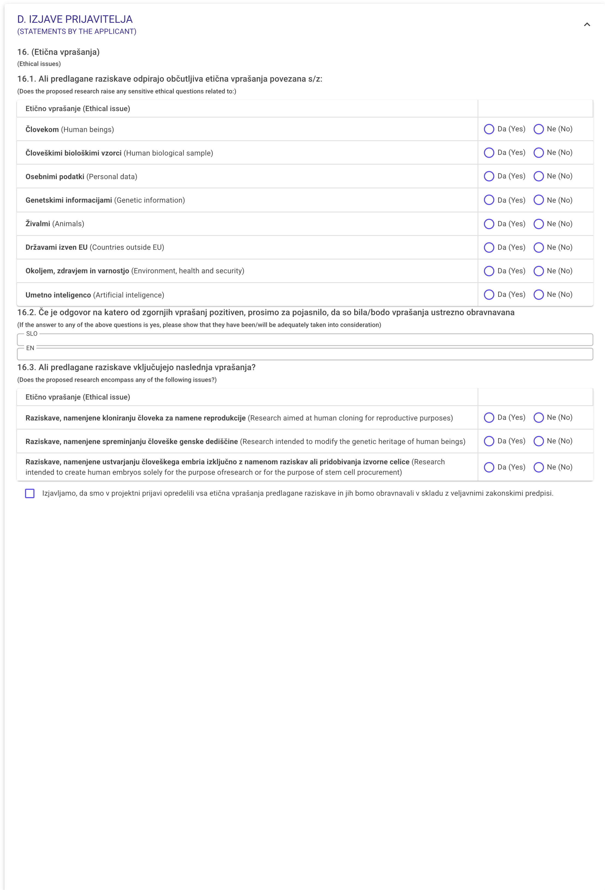

**17. Vsebina predloga raziskovalnega projekta se šteje za poslovno skrivnost. Kot poslovna skrivnost se štejejo informacije, ki izpolnjujejo zahteve za poslovno skrivnost v skladu z zakonom, ki ureja poslovne skrivnosti.**

**(Content of the research project proposal is considered to be a business secret. As a business secret, shall be considered information that meets the requirements for business secrets in accordance with the law governing business secrets.)**

Da (Yes)

Ne (No)

**Podpisani s podpisom na tem prijavnem obrazcu izjavljam/o, da: (By signing this application form, I/we declare that):**

sem/smo seznanjeni z vsemi pogoji in določil ARIS v okviru sofinanciranja raziskovalnih projektov v zvezi s sodelovanjem v okviru sheme vodilne agencije, se z njimi strinjamo in jih v celoti sprejemamo (I/we acknowledge ARIS' terms and conditions regarding the Lead Agency Scheme); so vsi podatki, ki jih v prijavi navajam/o, resnični (all data is accurate);

smo seznanjeni z Zakonom o znanstvenoraziskovalni in inovacijski dejavnosti (ZZrID) (Uradni list, št. 186/21, 40/23 in 102/24), Splošnim aktom o postopkih

(so)financiranja in ocenjevanja ter spremljanju izvajanja znanstvenoraziskovalne dejavnosti (Uradni list RS, št. 166/2022 in 92/24) ter veljavno Metodologijo ocenjevanja prijav na razpise (we are acquainted with the Slovenian legislation on science)

vodja prijavljenega projekta izpolnjuje pogoje za vodjo raziskovalnega projekta, kot so določeni v veljavni zakonodaji (PI is eligible according to the applicable legislation) se strinjam/o z obdelavo podatkov, povezanih z izvajanjem tega javnega razpisa v skladu z zakonodajo o varstvu osebnih podatkov ter obdelavo teh podatkov za evidence ARIS (the data may be used for registers of the ARIS);

smo do dneva oddaje prijave poskrbeli za vnos bibliografskih podatkov vodje/raziskovalcev v bazo COBISS/SICRIS (we have ensured the entry of bibliographic data of PI/researchers into the COBISS/SICRIS database by the date of submission of the application);

se strinjam/o, da se v primeru odobritve projekta besedilo povzetka iz tč. 11 lahko objavi v bazi SICRIS (we allow the publication of the Proposal abstract (item 11) in SICRIS if the project is selected for funding);

za slovenski del raziskovalnega projekta, ki ga sofinancira ARIS, bomo sklenili dogovore o medsebojnem sodelovanju z vsemi sodelujočimi raziskovalnimi organizacijami in so le-te seznanjene z vsemi pogoji javnega razpisa, se z njimi strinjajo in jih v celoti sprejemajo (we have written agreements with all partners of the project; they acknowledge the terms of the Call);

so vsi člani projektne skupine seznanjeni z obsegom vključitve v predlagani raziskovalni projekt in se z njim strinjajo (research team members are acquainted with their involvement in the project);

bomo vse člane projektne skupine, ki pred podpisom pogodbe o sofinanciranju nimajo urejenega statusa zaposlitve (evidence ARIS) in ne izkazujejo prostih raziskovalnih kapacitet, ustrezno razbremenili/zaposlili za obdobje trajanja raziskovalnega projekta (research team members who are not employed or fully engaged in other projects will be employed or re- engaged, respectively, upon contract signing for the duration of the project);

bo, v primeru odobritve tega raziskovalnega projekta, navedeni vodja raziskovalnega projekta najkasneje ob podpisu pogodbe, zaposlen v raziskovalni organizaciji v

Republiki Sloveniji, ki izvaja raziskovalni projekt; njegova zaposlitev bo najmanj v obsegu 20 odstotkov polnega delovnega časa (if this research project is approved, the named research project leader (Slovenian part of the research project) will, at the latest at the time of signature of the contract, be employed by the research organisation in the Republic of Slovenia carrying out the research project; his/her employment will be at least 20 % full-time); smo izbrali cenovni razred v skladu z Uredbo o financiranju znanstvenoraziskovalne dejavnosti iz Proračuna Republike Slovenije (we have appropriately selected the price category in accordance with the Decree on the financing of scientific research activities from the Budget of the Republic of Slovenia);

pridobili bomo ustrezno dovoljenje Komisije Republike Slovenije za medicinsko etiko za izvajanje raziskovalnega projekta, v kolikor je to potrebno; (ethical issues will be adequately treated);

člani projektne skupine, katerih najpomembnejši raziskovalni dosežki so navedeni v prijavi, morajo ves čas sodelovati v projektni skupini, razen če jim preneha delovno razmerje pri prijavitelju oziroma izvajalcu ali iz drugega podobno utemeljenega razloga (the members of the project team whose major research achievements are mentioned in the application will continue to participate in the project team at all times, unless their employment with the applicant or contractor is terminated or for any other similarly justified reason); zagotavljamo, da je bila oddana skupna prijava pri vodilni agenciji NCN (I/we ensure that a joint application has been submitted to the NCN Lead Agency).

Potrjujemo zgoraj navedene izjave.

## **18. Izjava o uporabi umetne inteligence**

**(Statement on the use of generative artificial intelligence)**

Ali ste za pisanje te prijave uporabili generativno umetno inteligenco? (Did you use generative artificial intelligence to write this application?)

DA NE

**18.1. Izjava o generativni umetni inteligenci in tehnologijah umetne inteligence v procesu pisanja**

**(Statement on generative artificial intelligence and artificial intelligence technologies in the writing process)**

## E. PRILOGE

(APPENDIX)

**19. Priloga 1 - Glede na pogoje za oddajo prijavnega obrazca Weave, ki so objavljeni na spletni strani ARIS, izjavljamo, da:**

**(Appendix 1 - According to the conditions for submitting this Weave application form, which are published on the ARIS website, we declare that)** v projektu sodeluje podjetje, zato smo priložili obrazec ARIS-DP-LA-2025 – Obrazec za dodeljevanje državnih pomoči (a company participates in the project, so we have attached the form ARIS-DP-LA-2025 - Form for the allocation of state aid),

v projektu ne sodeluje podjetje, zato obrazca ARIS-DP-LA-2025 – Obrazec za dodeljevanje državnih pomoči ni potrebno priložiti (a company does not participate in the project, so it is not necessary to attach the form ARIS-DP-LA-2025 – Form for the allocation of state aid).

**PRILOGA 1**

### 20. Kopija skupne prijave oddane pri poljski vodilni agenciji NCN

**(Copy of the joint proposal submitted at the Lead Agency)**